Отчет
о проведении Единого родительского дня в детском саду
«Родители реализуют ФГОС ДО»

Дата проведения: 18 ноября 2016 г.
Место проведения: средняя группа «Капельки» МАДОУ «Детский сад №6» г.Горнозаводска.
Участники: воспитанники 2 младшей группы, родители, педагоги.
Организаторы:Шафиева Галина Александровна, воспитатель 2 младшей группы; Шарова Ксения Андреевна, родительница.
Цель: взаимодействие участников образовательных отношений (детей, воспитателей, родителей (законных представителей) в условиях реализации ФГОС ДО; вовлечение родителей в воспитательно-образовательный процесс группы.
Формы взаимодействия: общение,игра.
Информация для родителей: папка-передвижка «Особенности развития детей 3-4 лет», буклет «Играм вместе с детьми».
Мероприятия с детьми:
- Игра с мячом «Давайте познакомимся»
Цель: знакомство детей с взрослым. Умение ребенка представить себя.
- Игра «Колокольчик»
Цель:создать радостное эмоциональное настроение,развивать артистизм,ловкость,культуру поведения.
- Подвижная игра «Автомобиль и воробушки»
Цель: приучать детей бегать в разных направлениях, менять движение по сигналу и находить своё место.
Комплексная игра «Мыльные пузыри»
-Прочтение четверостишия –загадки про мыльные пузыри;
-Сравнение предметов с мыльными пузырями;
- Игра «Надувайся пузырь» (раз,два, три – надуваю пузыри).
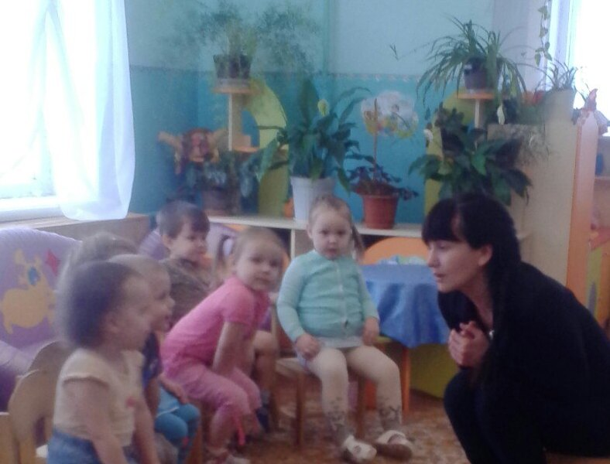 | 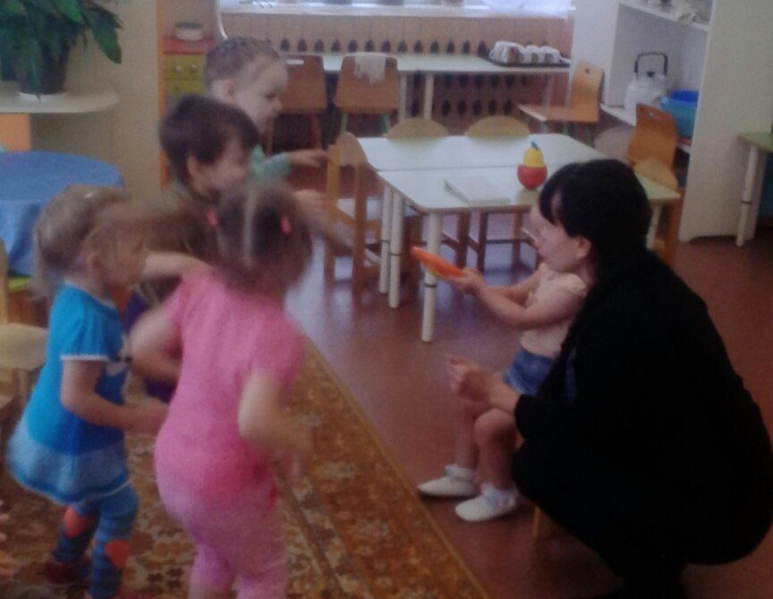

18.11.2016г.
Воспитатель: Г.А. Шафиева

